Сведения о наличии объектов спорта, в том числе приспособленных для использования инвалидами и лицами с ограниченными возможностями здоровья
Спортивная подготовка обучающихся осуществляется на базе комплекса «Буревестник», расположенного по адресу ул. Плющиха, 57, стр.2.
Открыт ежедневно, с 7:00 до 23:00

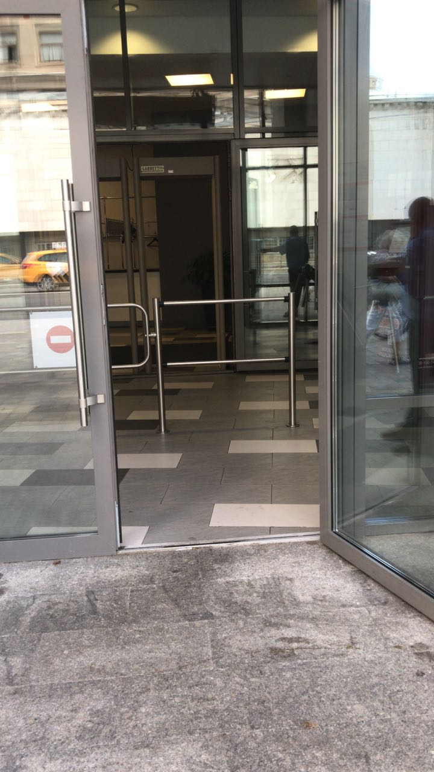
Вход в бассейн (безбаръерный въезд)
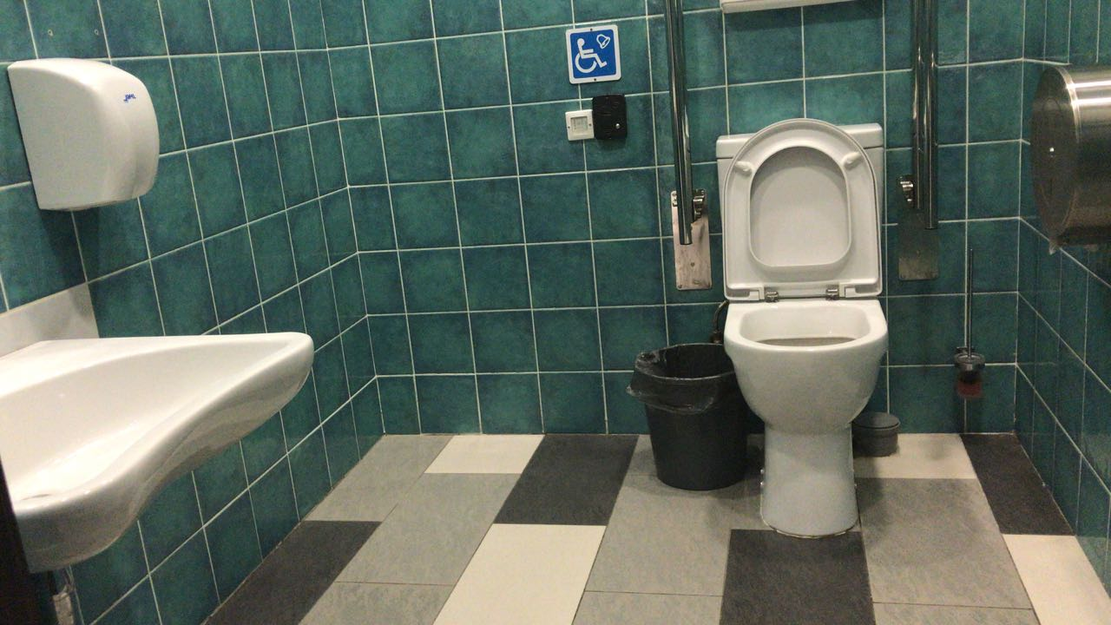
Туалет для инвалидов

